VILNIAUS MIESTO SAVIVALDYBĖS GRIGIŠKIŲ „ŠVIESOS“ GIMNAZIJA

„ŠOK Į TĖVŲ KLUMPES 2024”

Vilniaus miesto savivaldybės Grigiškių „Šviesos“ gimnazijos mokiniai kartu su klasių auklėtojomis ir karjeros specialiste gegužės mėnesį dalyvavo kasmetinėje Lietuvos neformaliojo švietimo agentūros iniciatyvoje „Šok į tėvų klumpes 2024”.

Gegužės 29 d. 8C klasės mokiniai Danieliaus mamos kvietimu lankėsi „RETAL Lithuania“ gamykloje Lentvaryje. Tai viena didžiausių įmonių, gaminančių PET ruošinius įvairių gėrimų plastikiniams buteliams. PET ruošiniai savo forma primena paprastą mėgintuvėlį, vėliau į juos pučiant karštą orą kosminiu greičiu gaunama atitinkama butelio forma. Ruošiniai gaminami iš perdirbto depozito paruoštų granulių ir iš neperdirbto plastiko. Moksleiviai turėjo galimybę susipažinti su įmonės veikla, pamatyti, kaip gaminami ruošiniai bei sužinoti, kokių profesijų atstovai dirba įmonėje.

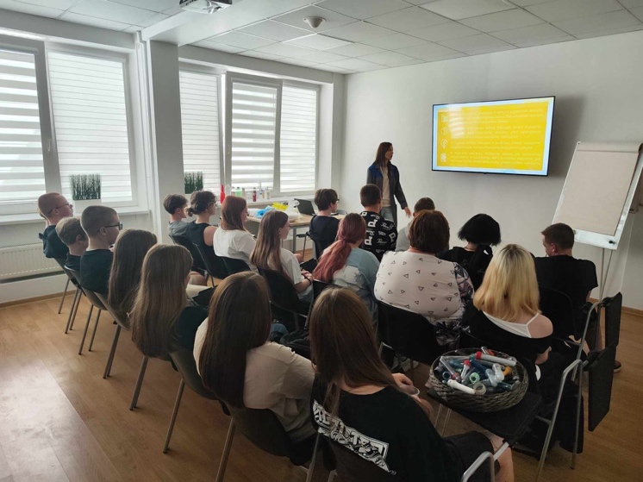
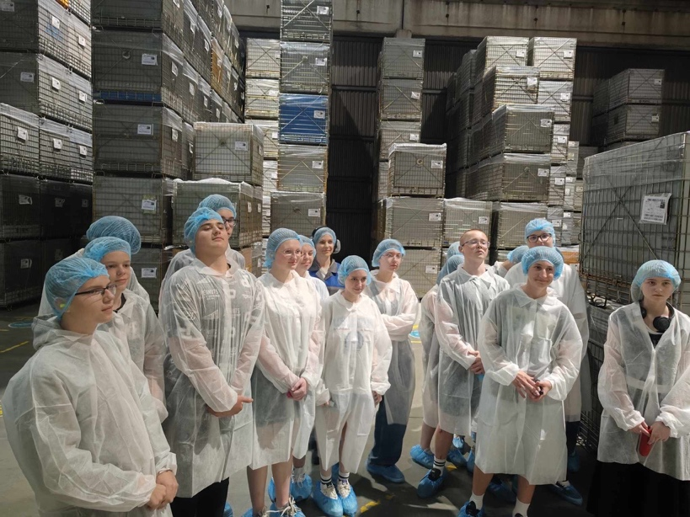

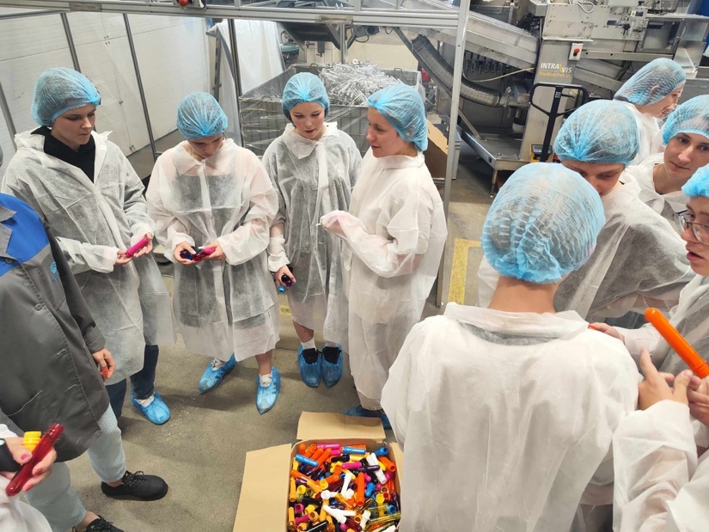

Gegužės 20 d. 5C klasės mokiniai turėjo galimybę porai valandų pasijusti tikrais mokslininkais!
Gimnazijoje vyko Mini Bioklasės užsiėmimas, kurį pravedė įmonės „Thermo Fisher Scientific Baltics“ darbuotojai - 5C klasės mokinės Adelės mama Aušrinė Šimkienė su kolega.
Užsiėmimo metu mokiniai ne tik sužinojo apie tai, ką veikia mokslininkai, iš ko sudaryti mūsų organizmai, bet ir pasipuošę chalatais ir pirštinėmis atliko du mokslinius eksperimentus: pradėjo auginti bakterijų koloniją bei sukurtomis dujomis pripūtė oro balionus!
Klasėje netilo emocijos, juokas ir atradimų džiaugsmas!

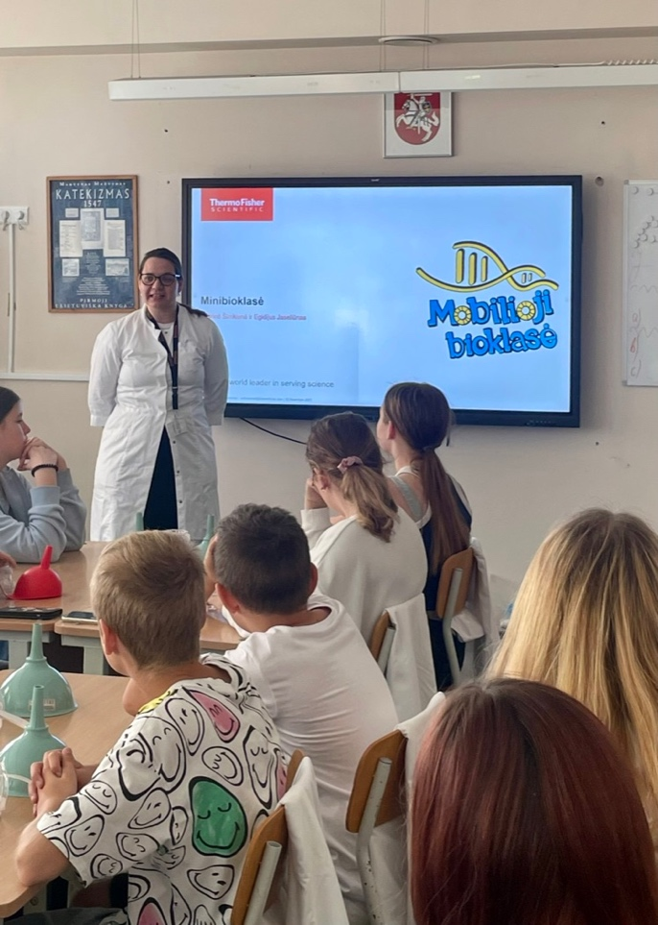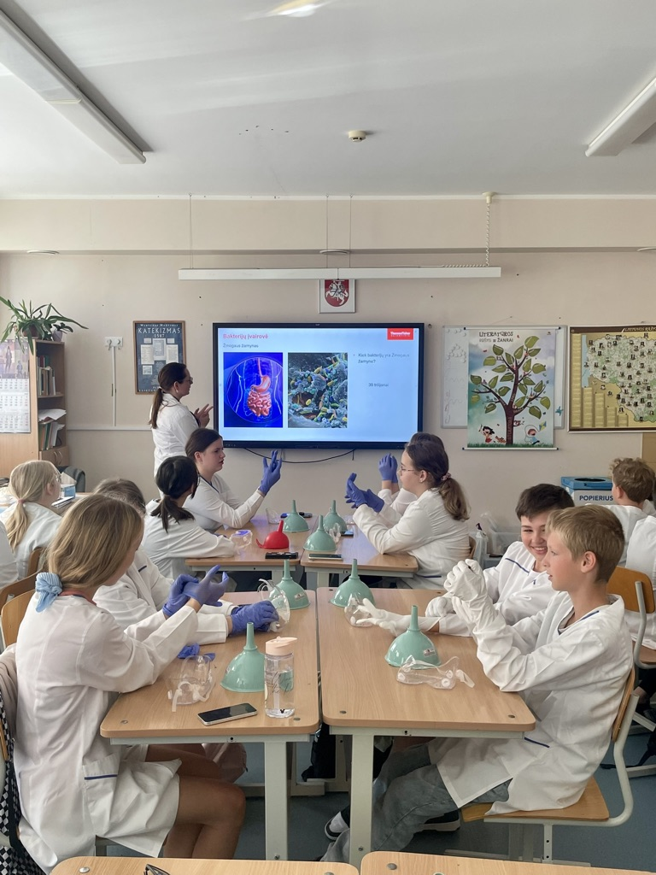

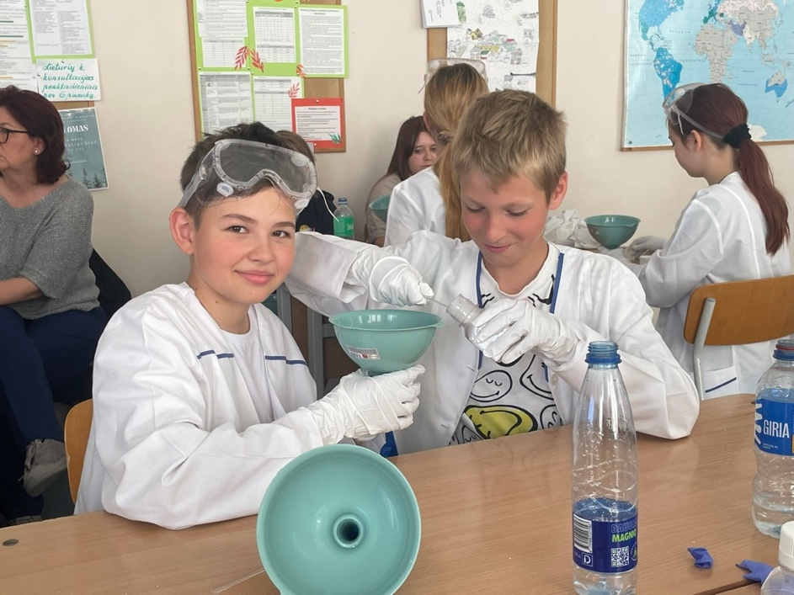

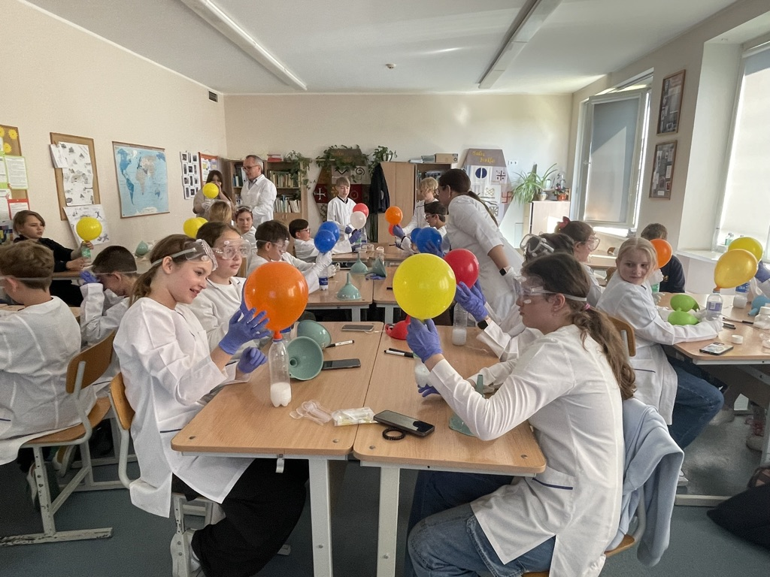

Nuorodos į renginių aprašymus mūsų gimnazijos Facebook grupėje:
https://www.facebook.com/groups/54609995285/permalink/10159458458165286/

https://www.facebook.com/groups/54609995285/permalink/10159499917535286/

